LISTOPAD W NASZYM PRZEDSZKOLU

Listopad w naszym przedszkolu był jak zawsze intensywny. Poniżej kilka najważniejszych wydarzeń.

Wzięliśmy udział w akcji MEN “Szkoła do hymnu” i wspólnie z całym przedszkolem odśpiewaliśmy hymn narodowy 11 listopada o 11.11.

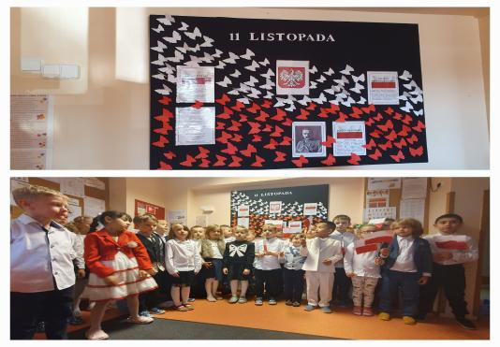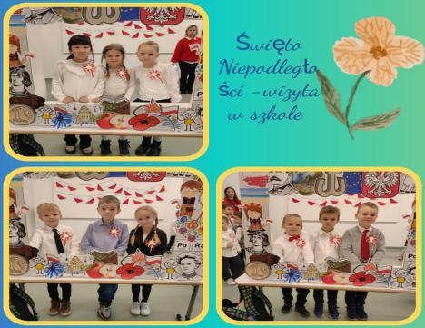

Poza ważnym Świętem Niepodległości w listopadzie świętujemy również Dzień Seniora. Podobnie jak w zeszłym roku korzystamy z bliskości klubu seniora i nawiązujemy współpracę. Seniorzy wystąpili dla nas z koncertem niepodległościowym, a potem my zatańczyliśmy dla Nich – bardzo lubimy integrować się ze starszymi osobami. W tym roku na obchodach Dnia Seniora obecna była Pani Anna Myślińska- Zastępca Burmistrza Dzielnicy Białołęka.

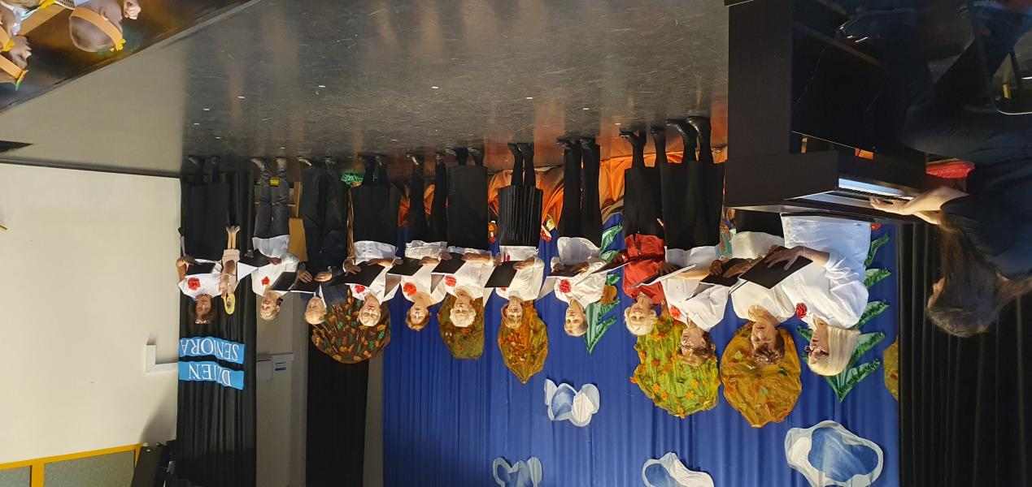

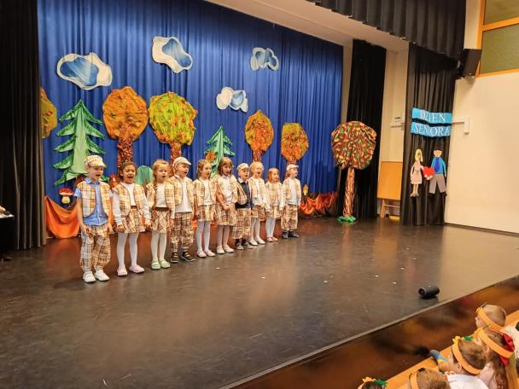 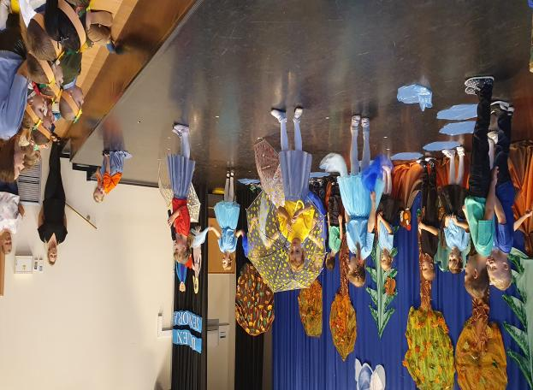

Odwiedził nas też ciekawy gość… jeż Jeżynka. Dowiedzieliśmy się wielu nowinek na temat kolczastego zwierzaka, który zamieszkuje nawet Warszawę podczas bardzo ciekawych opowieści pana przyrodnika. W warsztatach brały udział wszystkie grupy.

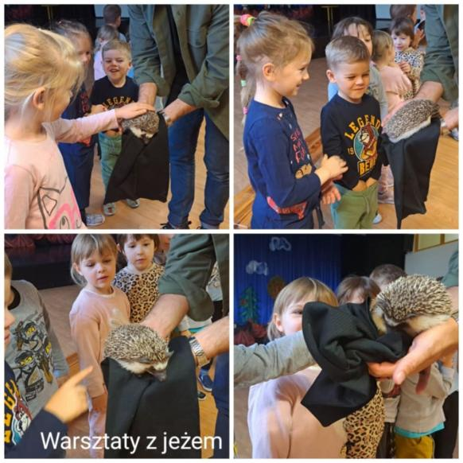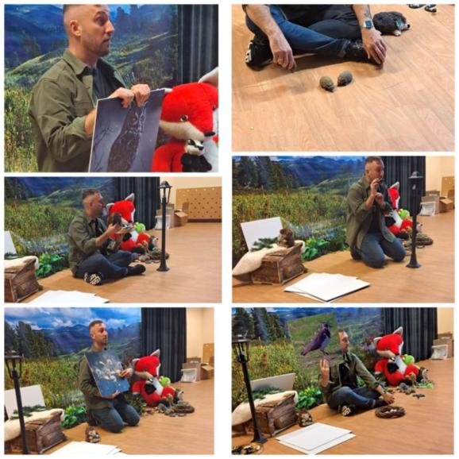

Grupy starsze miały też okazję uczestniczyć w comiesięcznych warsztatach laboratoryjnych LABOLO. Tym razem dowiedzieliśmy się jak działa woda, soda, ocet i olej.

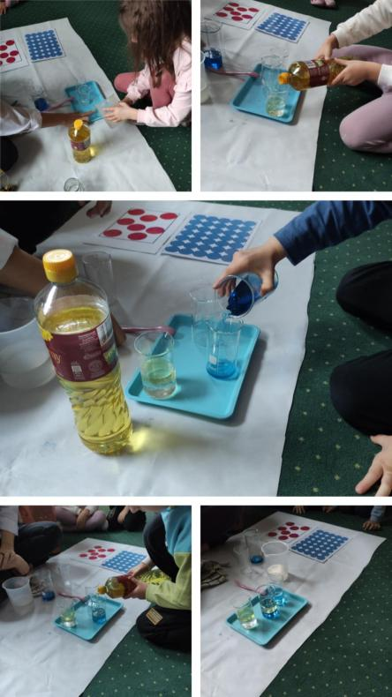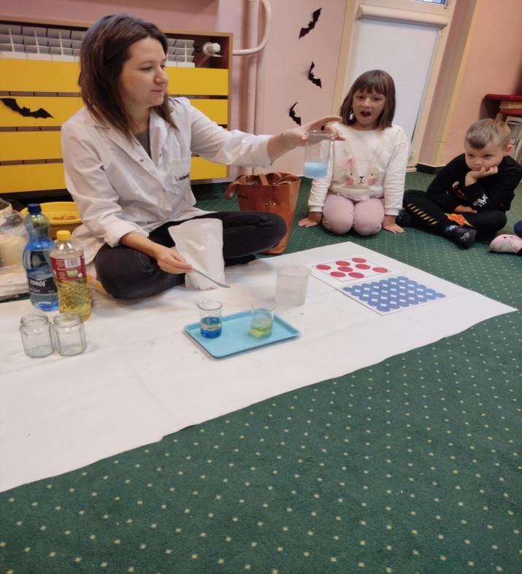

Odwiedziliśmy zaprzyjaźnioną Szkołę Podstawową nr 314 na zajęciach jogi

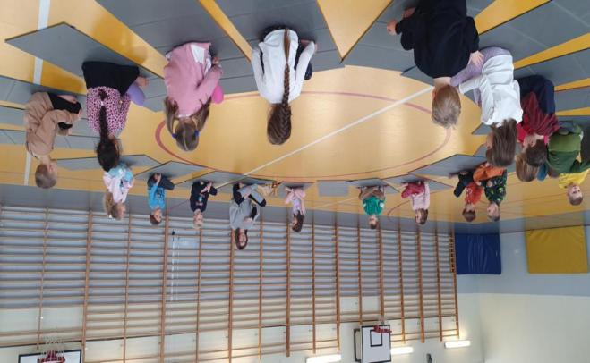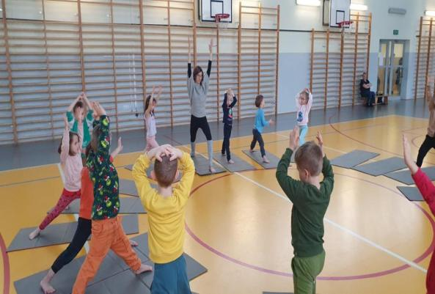

Dbamy też o nasz rozwój kulturalny i chodzimy na przestawienia teatralne i do blibioteki. Wzięliśmy udział w teatrzyku „Toruńskie pierniki”, które w naszym przedszkolu zrobiła dla nas nauczycielka pani Kasia z grupy VI.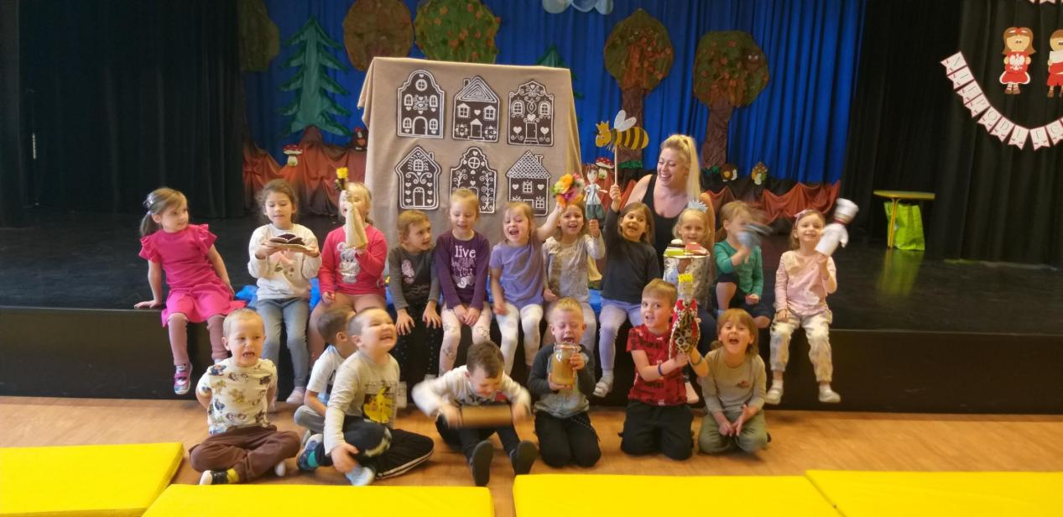

Grupy starsze poszły do Białołęckiego Ośrodka Kultury na multimedialny pokaz „Podróż przez legendarną i baśniową Polskę” oraz pojechaly do MDK Ochota na spektakl „Niepewek i Władcy Krainy Uczuć”.

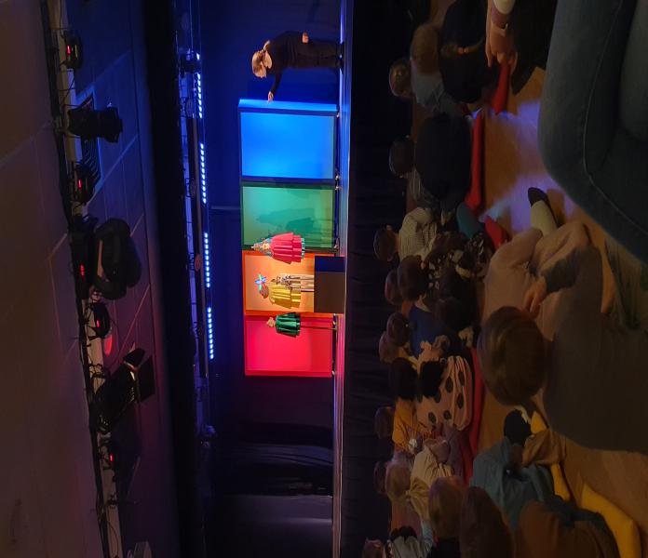

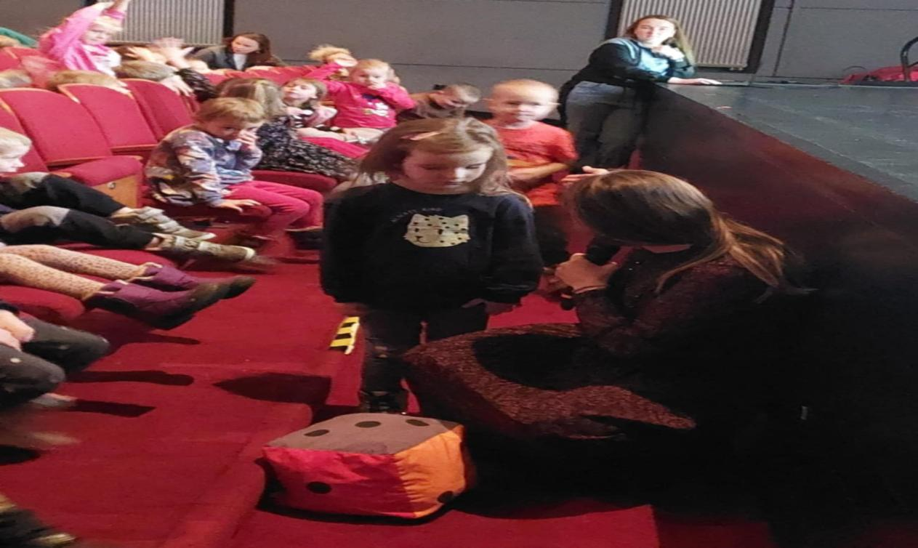

Staramy się też obchodzić święta nietypowe i w listopadzie były to Dzień Jeża, Dzień Kredki ….

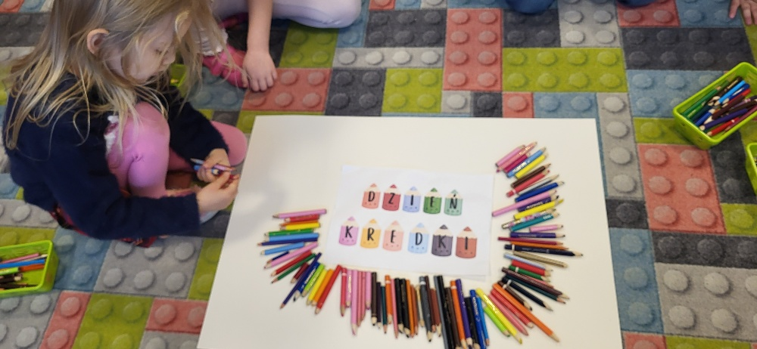

….. oraz Dzień Pluszowego Misia.

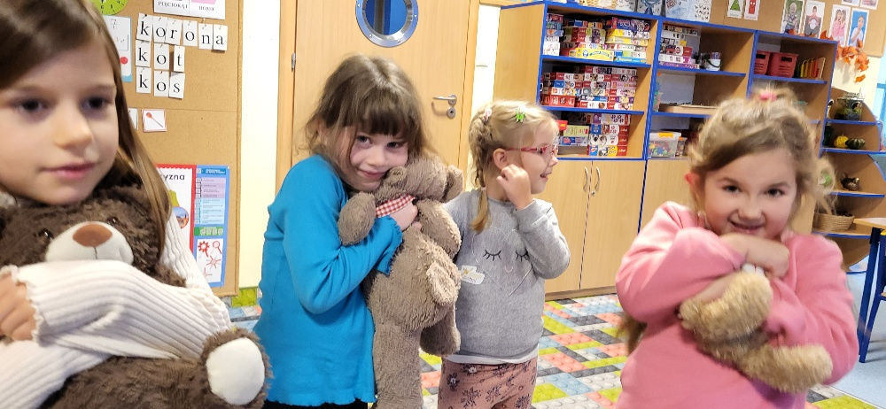

Starsze grupy uczestniczyły w zajęciach Sanepidu „Jak ochronić się przed kleszczami”

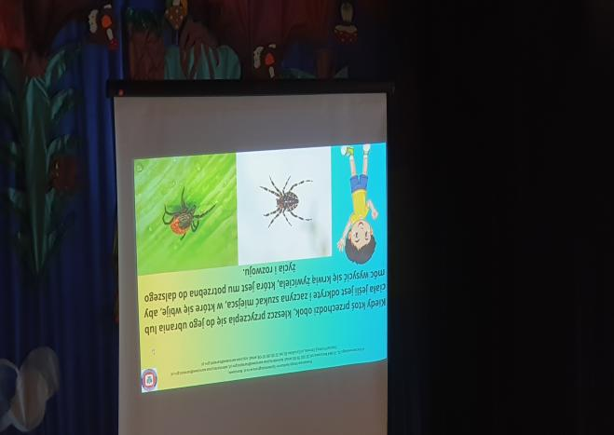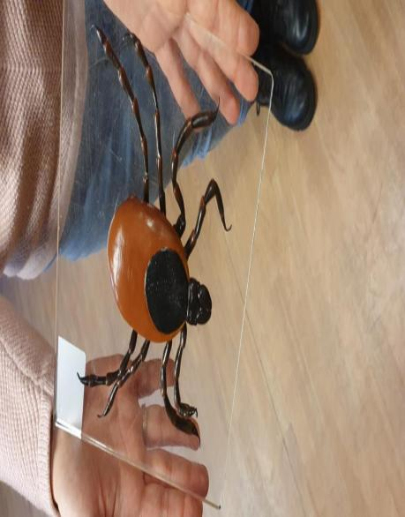

Byliśmy także na zajęciach w Bibliotece

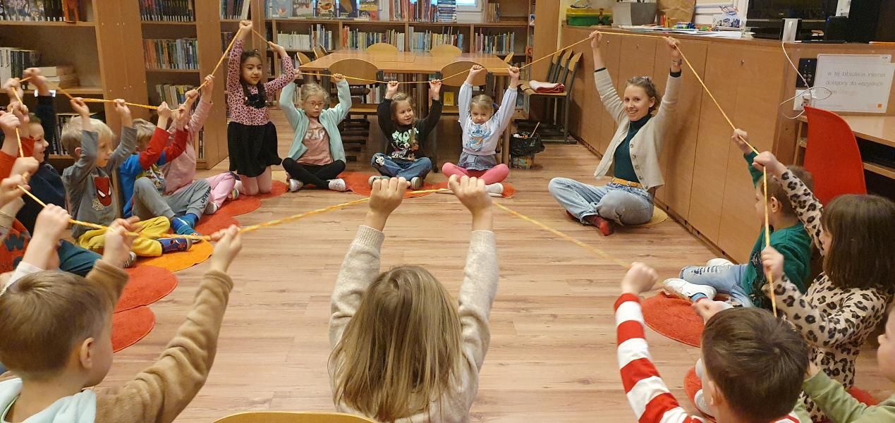

Raz w tygodniu realizujemy też innowację „Ogród nauki” – uczymy się na dworze.

